МИНИСТЕРСТВО ОБРАЗОВАНИЯ И НАУКИ РОССИЙСКОЙ ФЕДЕРАЦИИ

Федеральное государственное автономное образовательное учреждение высшего образования

«САНКТ-ПЕТЕРБУРГСКИЙ ГОСУДАРСТВЕННЫЙ УНИВЕРСИТЕТ

АЭРОКОСМИЧЕСКОГО ПРИБОРОСТРОЕНИЯ»

КАФЕДРА КОМПЬЮТЕРНЫХ ТЕХНОЛОГИЙ

И ПРОГРАММНОЙ ИНЖЕНЕРИИ (КАФЕДРА №43)

ОТЧЕТ

ЗАЩИЩЕН С ОЦЕНКОЙ

ПРЕПОДАВАТЕЛЬ:

|  |  |  |  |  |
| --- | --- | --- | --- | --- |
| Старший преподаватель |  |  |  | Е. О. Шумова |
| должность, уч. степень, звание |  | подпись, дата |  | инициалы, фамилия |

ОТЧЕТ О ЛАБОРАТОРНОЙ РАБОТЕ №8

«Структурные шаблоны проектирования»

ПО ДИСЦИПЛИНЕ «ОБЪЕКТНО-ОРИЕНТИРОВАННОЕ ПРОГРАММИРОВАНИЕ»

РАБОТУ ВЫПОЛНИЛ

|  |  |  |  |  |  |
| --- | --- | --- | --- | --- | --- |
| СТУДЕНТ ГР. | 4831 |  |  |  | К.А. Корнющенков |
| к |  |  | подпись, дата |  | инициалы, фамилия |

Санкт-Петербург 2020

Задание:

Изучить принципы построения приложений с графическим интерфейсом, использую библиотеку Qt, применив на практике знания базовых синтаксических конструкций языка C++ и объектно-ориентированного программирования.

Закрепить знания по теме: Структурные шаблоны проектирования.

Листинг программы:

Заголовочный файлы

apartmentcalc.h

#ifndef APARTMENTCALC_H

#define APARTMENTCALC_H

#include <QObject>

#include "estate.h"

class **ApartmentCalc** : public QObject{

Q_OBJECT

public:

explicit **ApartmentCalc**(QObject *parent = nullptr);

static int **getCost**(Estate* value); // статическая функция, которая расчитывает и возвращает стоимость страхового взноса для жилья типа Апартаменты

signals:

};

#endif // APARTMENTCALC_H

calculationfacade.h

#ifndef CALCULATIONFACADE_H

#define CALCULATIONFACADE_H

#include <QObject>

#include <estate.h>

#include <apartmentcalc.h>

#include <luxuriousapartmentcalc.h>

#include <townhousecalc.h>

#include <cottagecalc.h>

class **CalculationFacade** : public QObject{

Q_OBJECT

public:

explicit **CalculationFacade**(QObject *parent = nullptr);

static int **getCost**(Estate *value);

};

#endif // CALCULATIONFACADE_H

cottagecalc.h

#ifndef COTTAGECALC_H

#define COTTAGECALC_H

#include <QQuickItem>

#include "estate.h"

class **cottagecalc** : public QQuickItem{

Q_OBJECT

public:

**cottagecalc**(); //конструктор класса ApartmentCalc

static int **getCost**(Estate* value); // статическая функция, которая расчитывает и возвращает стоимость страхового взноса для жилья типа Коттедж

signals:

};

#endif // COTTAGECALC_H

estate.h

#ifndef ESTATE_H

#define ESTATE_H

#include <QObject>

class **Estate** : public QObject{

Q_OBJECT

public:

//перечисление недвижимости в предметной области

enum **EstateType** {

ECONOM,

LUXURIOUS,

TOWN_HOUSE,

COTTAGE

};

**Estate**(); //конструктор по умолчанию

**Estate**(int age,int area,int residents,int months,EstateType type,QString owner); // конструктор с параметрами

int **getAge**(); //функция для возврата значение age

int **getArea**(); //функция для возврата значение area

int **getResidents**(); //функция для возврата значение residents

int **getMonths**(); //функция для возврата значение months

EstateType **getType**(); //функция для возврата значение type

QString **getOwner**(); //функция для возврата значение owner

explicit **Estate**(QObject *parent = nullptr);

EstateType **getType**() const;

private:

int age;

int area;

int residents;

int months;

EstateType type;

QString owner;

signals:

};

#endif // ESTATE_H

luxuriousapartmentcalc.h

#ifndef LUXURIOUSAPARTMENTCALC_H

#define LUXURIOUSAPARTMENTCALC_H

#include <QObject>

#include "estate.h"

class **luxuriousapartmentcalc** : public QObject{

Q_OBJECT

public:

explicit **luxuriousapartmentcalc**(QObject *parent = nullptr);

static int **getCost**(Estate* value); // статическая функция, которая расчитывает и возвращает стоимость страхового взноса для жилья типа Люкс

signals:

};

#endif // LUXURIOUSAPARTMENTCALC_H

states.h

#ifndef STATES_H

#define STATES_H

#include <QObject>

#include <estate.h>

//класс для хранения информации о предыдущих запросах

class **States** : public QObject{

Q_OBJECT

public:

explicit **States**(QObject *parent = nullptr);

~***States***();

void **undo**(); //функция для работы с actualData

bool **hasStates**(); //функция для проверки коллекции на наличие элементов

Estate \***getActualData**(); //функция возвращает последний элемент коллекции

void **add**(Estate *value); //функция добавляет элемент в коллекцию

private:

QList<Estate *> array; //объявление коллекции, которая может хранить элементы класса Estate

Estate *actualData; // последния данные

};

#endif // STATES_H

townhousecalc.h

#ifndef TOWNHOUSECALC_H

#define TOWNHOUSECALC_H

#include <QWidget>

#include <estate.h>

class **townhousecalc** : public QWidget{

Q_OBJECT

public:

explicit **townhousecalc**(QWidget *parent = nullptr);

static int **getCost**(Estate* value); // статическая функция, которая расчитывает и возвращает стоимость страхового взноса для жилья типа ТаунХаус

signals:

};

#endif // TOWNHOUSECALC_H

widget.h

#ifndef WIDGET_H

#define WIDGET_H

#include <QWidget>

QT_BEGIN_NAMESPACE

namespace **Ui** { class **Widget**; }

QT_END_NAMESPACE

class **Widget** : public QWidget{

Q_OBJECT

public:

**Widget**(QWidget *parent = nullptr);

~***Widget***();

private:

Ui::Widget *ui;

};

#endif // WIDGET_H

Исходный файлы

apartmentcalc.cpp

#include "apartmentcalc.h"

ApartmentCalc::**ApartmentCalc**(QObject *parent) : QObject(parent){} //конструктор класса ApartmentCalc

//расчет стоимости

//30 - кол-во дней в месяце

//320 - коэффициент для данного типа жилья

int ApartmentCalc::**getCost**(Estate *value){

return value->getArea() * value->getMonths() * 30 * 320;

}

calculationfacade.cpp

#include "calculationfacade.h"

CalculationFacade::**CalculationFacade**(QObject *parent) : QObject(parent){

}

int CalculationFacade::**getCost**(Estate *value) {

int cost;

switch (value->getType()) {

case Estate::EstateType::ECONOM:

cost = ApartmentCalc::getCost(value); //произходит вызов статической функции класса ApartmentCalc, если value->getType() == ECONOM

break;

case Estate::EstateType::LUXURIOUS:

cost = luxuriousapartmentcalc::getCost(value); //произходит вызов статической функции класса luxuriousapartmentcalc, если value->getType() == LUXURIOUS

break;

case Estate::EstateType::TOWN_HOUSE:

cost = townhousecalc::getCost(value); //произходит вызов статической функции класса townhousecalc, если value->getType() == TOWN_HOUSE

break;

case Estate::EstateType::COTTAGE:

cost = cottagecalc::getCost(value); //произходит вызов статической функции класса cottagecalc, если value->getType() == COTTAGE

break;

default:

cost = -1;

break;

}

return cost;

}

cottagecalc.cpp

#include "cottagecalc.h"

cottagecalc::**cottagecalc**(){}

//функция для расчета стоимости

//20 - коэффициент для данного типа жилья

int cottagecalc::**getCost**(Estate *value){

return value->getArea() * value->getMonths() * value->getResidents() * 20;

}

estate.cpp

#include "estate.h"

#include<iostream>

#include<string>

Estate::**Estate**(QObject *parent) : QObject(parent){}

//конструктор по умолчанию

Estate::**Estate**(){

this->age = 0;

this->area = 0;

this->residents = 0;

this->months = 0;

this->type = ECONOM;

this->owner = "";

}

//конструктор с параметрами

Estate::**Estate**(int age,int area,int residents,int months,EstateType type,QString owner){

this->age = age;

this->area = area;

this->residents = residents;

this->months = months;

this->type = type;

this->owner = owner;

}

//функция возврата возраста

int Estate::**getAge**(){

return age;

}

//функция возврата площади

int Estate::**getArea**(){

return area;

}

//функция кол-ва жильцов

int Estate::**getResidents**(){

return residents;

}

//функция кол-ва месяцев

int Estate::**getMonths**(){

return months;

}

//функция возврата имени

QString Estate::**getOwner**(){

return owner;

}

//функция возврата типа жилья

Estate::EstateType Estate::**getType**(){

return type;

}

luxuriousapartmentcalc.cpp

#include "luxuriousapartmentcalc.h"

luxuriousapartmentcalc::**luxuriousapartmentcalc**(QObject *parent) : QObject(parent){}

//функция для расчета стоимости

//500 - коэффициент для данного типа жилья

int luxuriousapartmentcalc::**getCost**(Estate *value){

return value->getArea() * value->getMonths() * 500;

}

main.cpp

#include "widget.h"

#include <QApplication>

int **main**(int argc, char *argv[])

{

QApplication a(*argc*, argv);

Widget w;

w.show();

return a.exec();

}

states.cpp

#include "states.h"

States::**States**(QObject *parent) : QObject(parent) {

actualData = nullptr;

}

States::~***States***() {

if(actualData){

delete actualData;

actualData = nullptr;

}

qDeleteAll(array);

array.clear();

}

//проверка коллекции на пустоту

bool States::**hasStates**(){

return !array.isEmpty();

}

//возврат актуального значение

Estate* States::**getActualData**(){

return actualData;

}

//добавление данных в коллекцию

void States::**add**(Estate *value){

array.append(value);

}

//обновление актуального значения

void States::**undo**(){

if (hasStates()){

actualData = NULL;

}else{

actualData = array.last();

array.removeLast();

}

}

townhousecalc.cpp

#include "townhousecalc.h"

townhousecalc::**townhousecalc**(QWidget *parent) : QWidget(parent){}

//функция расчета стоимости жилья

//420 - коэффициент для данного типа жилья

int townhousecalc::**getCost**(Estate *value){

return value->getArea() * value->getMonths() * 420;

}

widget.cpp

#include "widget.h"

#include "ui_widget.h"

Widget::**Widget**(QWidget *parent) : QWidget(parent), ui(new Ui::Widget){

ui->setupUi(this);

}

Widget::~***Widget***(){

delete ui;

}

Скриншоты с результатами:

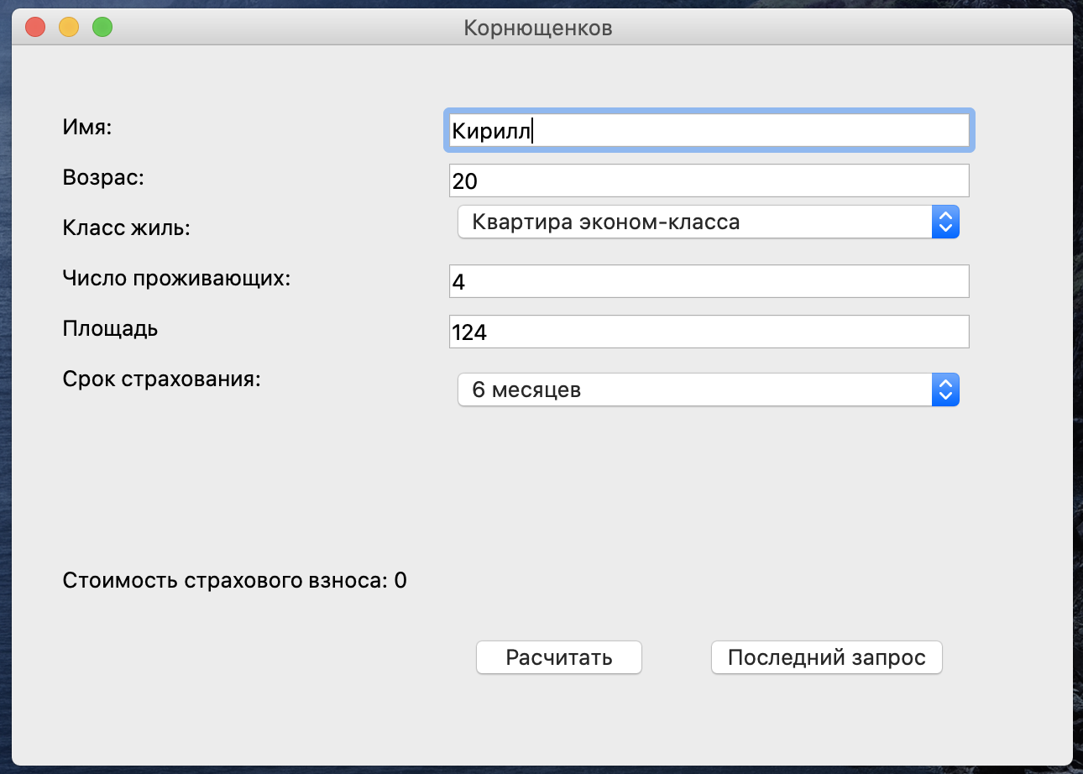

Вывод: в ходе выполнение лабораторной работы научились пользоваться средой разработки Qt и обобщили полученные знания по структурным шаблонам проектирования.